星桥文档核验
预算7319元
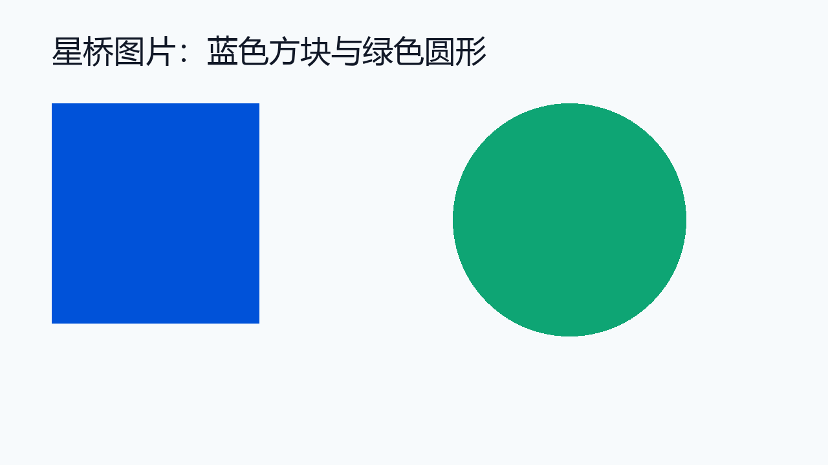
事项 | 内容
责任 | 责任人沈岚
验收 | 终验窗口：十一月六日；请核实。

星桥文档第二页
独立段落：方案不含真实个人资料。
终验窗口：十一月六日；请核实。

